По поводу диаграммы — Отлично работает!!! Спасибо Вам!!! Так я и хотел!!! Назовите диаграмму «Колесо достижениЯ успеха»
Но хочу еще, чтоб Вы добавили вот что:

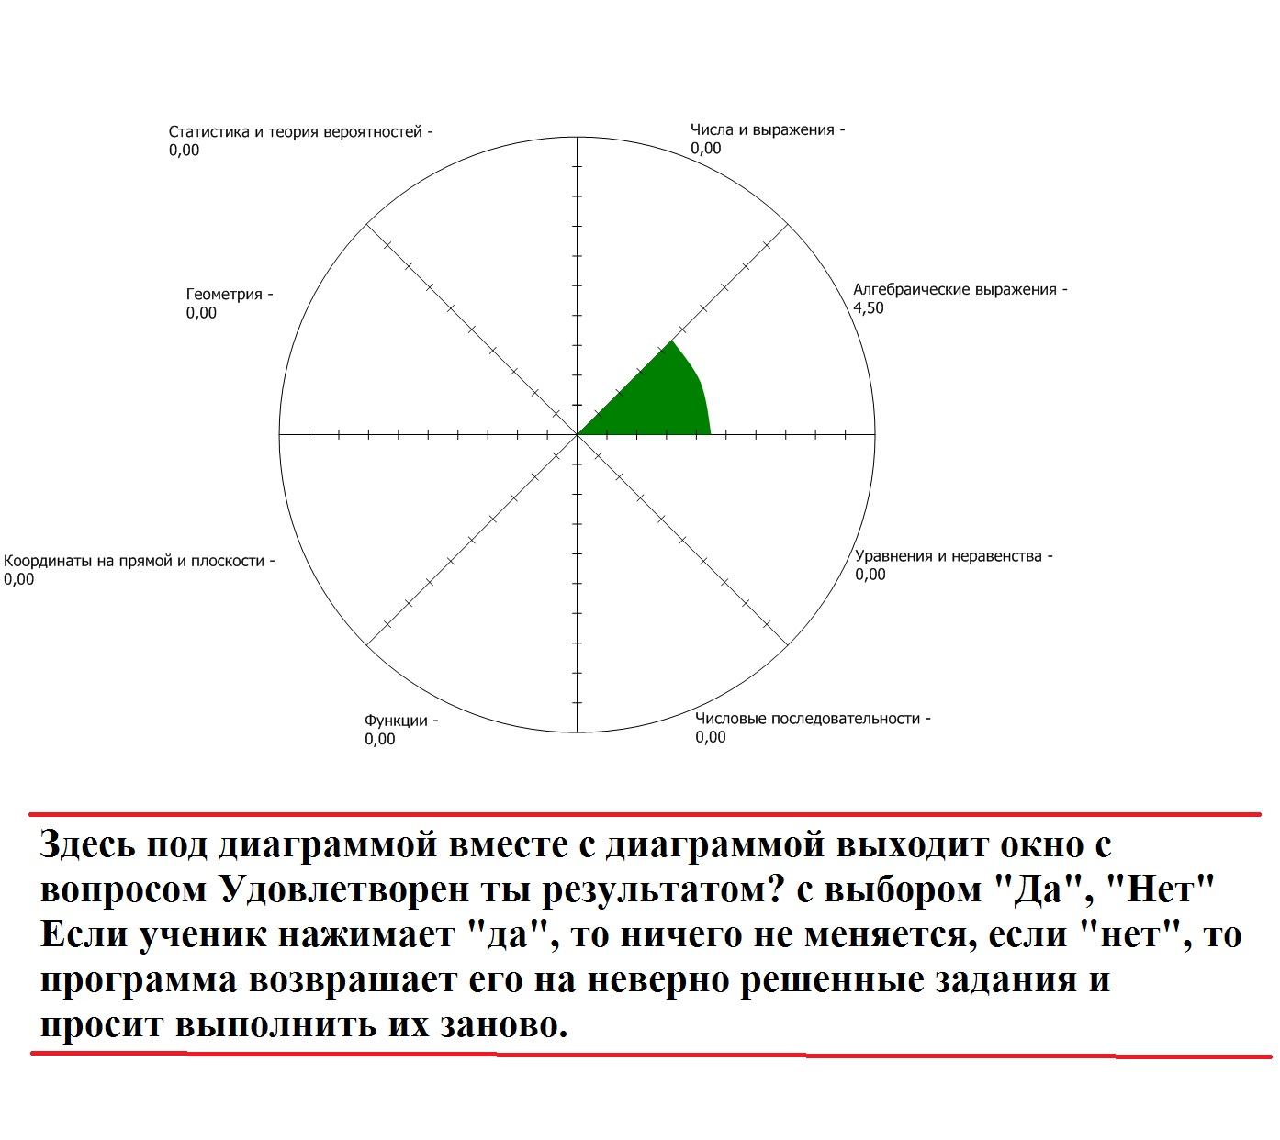
Если это все будет в программе, то я добавлю Вам еще 20$. Хорошо?

И ещё будет к Вам просьба исправить на первой странице информацию Вот так:
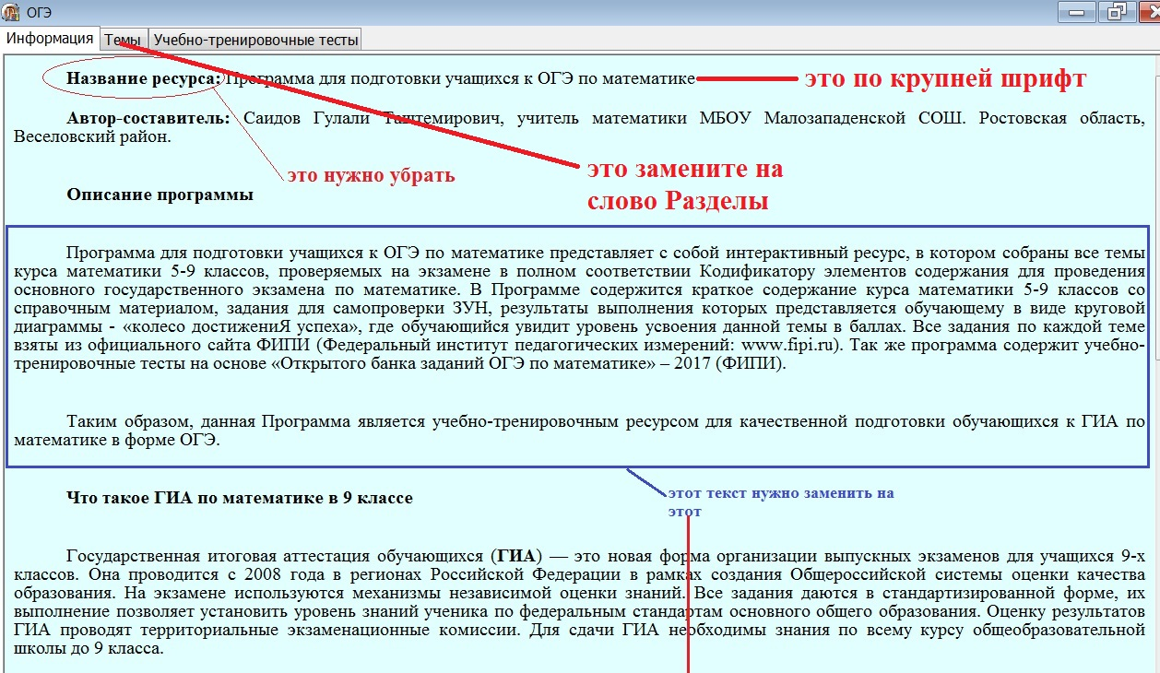

Программа для подготовки учащихся к ОГЭ по математике (далее - Программа) представляет собой образовательный ресурс, написанной на языке программирования. Программа включает в себя:
- все разделы курса математики основной школы, проверяемые заданиями экзаменационной работы;
- теоретические сведения и формулы по всем разделам курса математики основной школы;
- задания, проверяемые математическую компетентность выпускников по каждому разделу;
- 30 новых авторских учебно-тренировочных тестов;
- информацию о ГИА-9;
- инструкцию по выполнению экзаменационной работы.

Каждый раздел курса математики основной школы содержит не только теоретические сведения и формулы, предусмотренные программой по математике для общеобразовательных учреждений и кодификатором элементов содержания для проведения ОГЭ по математике, но и задания, проверяемые математическую компетентность выпускников на базовом и повышенном уровне. В Программе все разделы курса математики составляют секторы круга - «Колеса достижениЯ успеха». Разделы (секторы) разделены между собой шкалой удовлетворенности от 1 до 10. После того как выпускник выполнит задания вариантов с 6-10 или учебно-тренировочный тест, он нажимает на кнопку «Результат» и на колесе, а точнее на шкале удовлетворенности от 1 до 10 увидит свой уровень знаний в рамках каждого раздела или теста в целом. По каждому разделу выстраивается конкретная пошаговая шкала удовлетворенности, что помогает безошибочно зафиксировать каждому уровень своих знаний. В случае неудовлетворенности своим результатом, выпускник может вернутся к неверно решенным заданиям и выполнить их снова, заранее повторив необходимый теоретический материал.
После выполнения учебно-тренировочного, теста Программа строит геометрическую фигуру из точек на шкалах удовлетворенности секторов. В идеале должно получиться колесо, которое может ровно и быстро ехать по линии времени.
К каждому разделу подобраны 100 заданий из официального сайта ФИПИ (Федеральный институт педагогических измерений: www.fipi.ru) и других авторских пособий. 100 заданий в рамках каждого раздела распределены в 10 вариантах (в каждом варианте 10 заданий). Задания с 1- 7 проверяют математическую компетентность выпускников на базовом уровне, а с 8-10 — на повышенном уровне в рамках каждого варианта. Результаты выполнения заданий представлены выпускнику в виде круговой диаграммы, которая называется «Колесо достижениЯ успеха», где выпускник увидит не только свой уровень (в баллах) математической компетентности по данному разделу, но и сможет, сравнивать свой уровень между разделами математики, анализировать те разделы или задания, с которыми он не справился.
Такой наглядный способ предоставления результатов выполнения экзаменационной работы помогает выпускнику выявить пробелы в знаниях, наметить и мотивировать цели, выбрать верное направление для достижения поставленной цели, спроектировать линию времени до полной удовлетворенности своими результатами, обрести веру в себя, в свои силы, обозначить поддерживающую среду.
Таким образом, целью данной Программы является не только помочь выпускнику качественно подготовится к ОГЭ по математике, но и повысить его мотивацию на достижение высоких результатов (успеха), то есть мобилизовать его внутренний потенциал
посредством коуч-техники «Колеса достижениЯ успеха».
Надеюсь, что содержательная часть Программы более качественно поможет школьнику при подготовке к ГИА-9.

Желаю успеха! - это в конце после инструкции!

